Как выбор профессии зависит от типа темперамента?
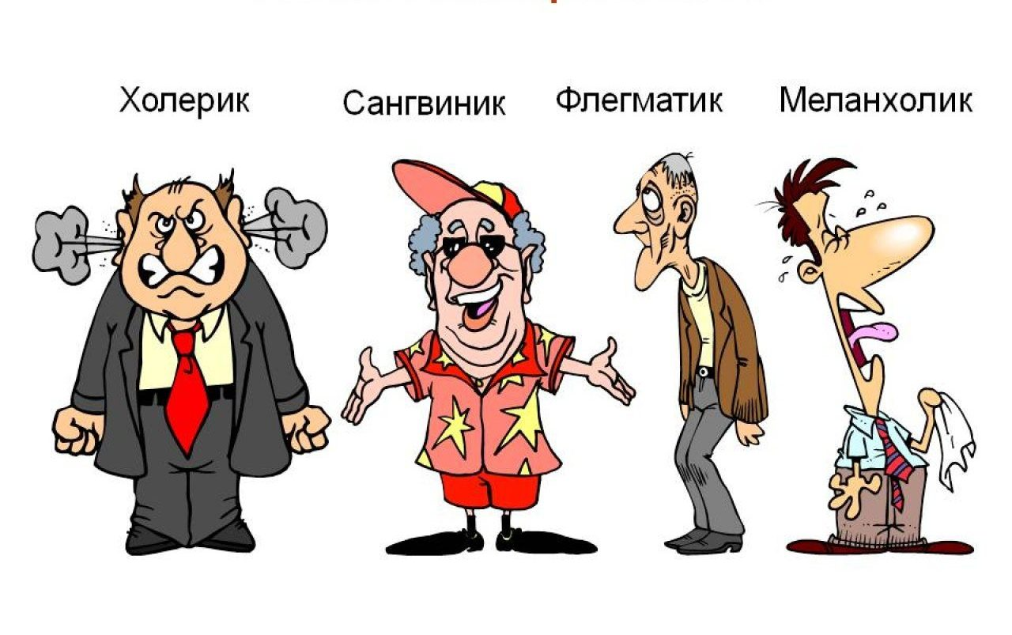
Холерик
Холерик - личность несдержанная, вспыльчивая, даже необузданная, с трудом выполняет монотонную работу, реакции быстрые. За дело берется с энтузиазмом, но быстро остывает. В общении нетерпелив и резок. Мимика и движения энергичны, темп работы быстрый.
Часто подростки с таким темпераментом доставляют множество хлопот родителям и учителям. Это задорные, боевые, активные ребята. Они становятся заводилами в среде сверстников.
Если родители или учителя пытаются переломить характер таких подростков, чаще всего ограничивают свободу движений. Но тогда возникает естественный протест, так как нервная система таких ребят не может работать по-другому, им необходимо направлять их активность в нужное русло.
Профессии для холерика: холерику подойдут профессии репортера, ведущего радио и телевидения, режиссера, менеджера по продажам, специалиста по PR, гида-переводчика, дизайнера, рекламного и страхового агента и другие. Из холериков часто получаются хорошие предприниматели, бизнесмены. Холерик может быть успешным в широком круге профессий, если его деятельность будет выстроена по проектному типу (специалист берется за определенную задачу, решает ее от начала до конца, и потом берется уже за совершенно новую задачу). Важно выбирать профессии и место работы, где эффективность оценивается не по отработанному времени, а по результатам: холерику проще работать по своему собственному графику.
Профессии, не подходящие холерику: Работа на конвейере или деятельность архивариуса. Однако подобная монотонность может оказаться характерной и, например, для профессии журналиста, если от него требуется выдавать на-гора по несколько материалов в день в определенном стиле и формате. Потому важен выбор не только непосредственно профессии, но и специализации с местом работы.

Сангвиник
Сангвиник - личность уравновешенная, его реакции отличаются скоростью и умеренной силой. Отсюда его ровная активность, энергичность, способность легко приспосабливаться к новым условиям. Он быстро овладевает новыми профессиональными знаниями, может долго работать, не утомляясь, при условии, что работа разнообразная, отчетлив интерес к окружающим людям и обстоятельствам. Интересы широкие, разнообразные, подвижный, общительный, легко переносит трудности и невзгоды. Мимика и движения выразительны, речь быстрая.
Такие ребята быстро приспосабливаются к окружающей обстановке, легко схватывают материал, трудолюбивы, часто лидируют в коллективе.
Профессии для сангвиника: Стабильная работоспособность, практически не зависящая ни от внешних, ни от внутренних факторов, позволяет сангвиникам успешно реализоваться во многих профессиях, где используется как физический, так и умственный труд. Коммуникативные навыки помогают в профессиях сферы услуг, позволяют стать хорошим руководителем. Сангвиники легко адаптируются к любому графику работы, с готовностью принимают любые нововведения в деятельности.
Профессия педагога, администратора, журналиста, продавца, официанта, экономиста, технолога, адвоката, менеджера по персоналу и, безусловно, ряд других. Работа, требующая повышенного внимания к деталям и постоянной сосредоточенности (диспетчер, ювелир, токарь и т. п.), хоть и доступна для сангвиника, но будет ему, вероятнее всего, неинтересна. Сангвиники обычно становятся хорошими руководителями в самых разных сферах.
Профессии, не подходящие сангвинику: Сангвинику будет не так просто работать в ситуации, когда нет четко сформулированных задач и правил деятельности, когда необходима большая доля творчества и инициативы.
В целом этот тип темперамента наиболее универсален с точки зрения выбора профессии - сангвиник может найти себя практически в любой деятельности, в соответствии со своими интересами, способностями, полученными навыками.

Флегматик
Флегматик – уравновешен, реакции на события медленные, спокойные. Отличается большой и ровной силой, длительностью ее воздействия. Трудности и невзгоды умеет перетерпеть, упорен, терпелив. Трудно сходится с людьми, в общении избирателен. Не находчив, речь и движения неторопливы.
Такие дети организованы, выдержаны. Всегда аккуратно одеты, спокойны и медлительны. Им трудно переключиться от одного вида деятельности к другому. Такие подростки не участвуют в спортивных соревнованиях, они не бывают лидерами, но к ним часто идут за советами и разрешением проблем.
Таким ребятам важен режим, привычки, которые должны быть основой жизни - они сохранятся на долгие годы.
Профессии для флегматика: Флегматик - рекордсмен по работоспособности, он как никто другой может долго и качественно выполнять любую монотонную работу, работу, требующую тщательности. Невозмутимость флегматика полезна во всех сферах деятельности, где требуется хладнокровно проанализировать ситуацию и принять решение. Флегматик незаменим в производстве, администрировании и там, где требуется поддерживать процессы в стабильном состоянии.
Флегматику хорошо подойдут профессии диспетчера, лаборанта, агронома, инженера, ветеринара, системного администратора, ювелира, корректора, оператора баз данных и ряд других занятий. Несмотря на низкую общительность флегматика, ему вовсе не противопоказаны профессии, связанные с общением, лишь бы это не были профессии, где требуется его активная роль (например, менеджер по продажам), - врачом, системным администратором, бухгалтером и т.п. флегматик может быть вполне успешно.
Профессии, не подходящие флегматику: Профессия ведущего шоу или секретаря, то есть деятельность, вынуждающая его часто импровизировать, деятельность в условиях изменяющейся среды, требующая постоянного переключения себя на новых людей и перестройки себя под новые задачи.
Для флегматика важна работа по четкому графику, в соответствии с понятными алгоритмами, ясно поставленными задачами и точными сроками их реализации.
Меланхолик
Меланхолик - глубоко переживает любое событие при слабом внешнем реагировании. Реакция замедленная, чувствителен, раним, боится трудностей, отличается повышенной тревожностью, избегает непредвиденных ситуаций, предпочитает выполнять действия, не требующие психического напряжения. Мимика и движения медленные, бедные, голос тихий, невыразительный.
Часто этим ребятам трудно в коллективе, они не могут противостоять несправедливости, часто попадают под чужое влияние, их обижают. Домашние задания у таких детей выполняются всегда хорошо и аккуратно, а вот у доски они теряются.
У таких подростков часто скрыты глубокие таланты, которые скрыты за нерешительностью. Раскрытие этих талантов повысит престиж в классе.
Профессии для меланхолика: Меланхолики успешны в деятельности, требующей внимания к деталям и наблюдательности, но не связанной с большим количеством общения. Предметом труда меланхолика может стать техника, информация, художественные образы.
Меланхолик может состояться и как писатель, художник или кинокритик, и как программист, бухгалтер или архитектор. Много меланхоликов среди талантливых ученых. Меланхолику подойдут профессии аудитора, аналитика, программиста, литературного редактора и, безусловно, ряд других. Профессия меланхолика может внешне восприниматься как монотонная, но важно, чтобы она давала постоянную пищу его интеллектуальным и творческим способностям.
Профессии, не подходящие меланхолику: Большое количество общения с незнакомыми людьми, частые ситуации отказа и отвержения, поверхностность представления информации - всё это категорически не подходит людям данного типа. При этом в той же самой сфере меланхолик может вполне состояться как разработчик эффективной рекламной кампании.

